ỦY BAN NHÂN DÂN  TỈNH TRÀ TRÀ VINH  TRƯỜNG ĐẠI HỌC TRÀ VINH | CỘNG HÒA XÃ HỘI CHỦ NGHĨA VIỆT NAM  Độc lập - Tự do - Hạnh phúc

LÝ LỊCH TRÍCH NGANG SINH VIÊN
- Sơ yếu lý lịch
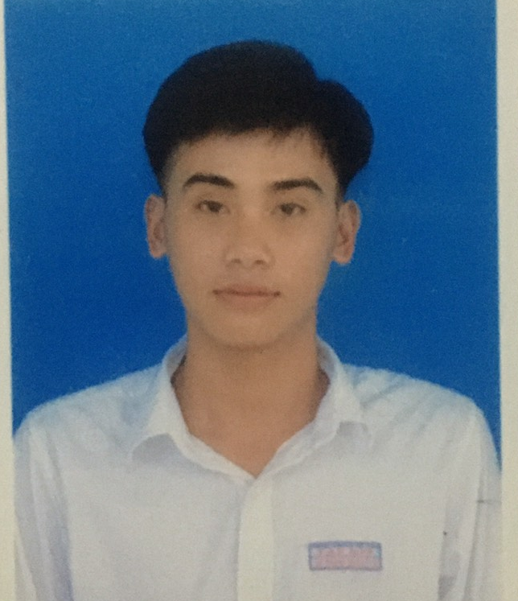

Ảnh 4x 6cm
- Họ và tên: ......................... Tải Trọng Nghĩa.........................................................
- Ngày, tháng, năm sinh: ........................ 02/06/2003.......................................
- Nơi sinh: ............. Trà Vinh................................................
- Dân tộc: ...........Kinh.........Tôn giáo: .............Phật.......................................
- Mã số sinh viên: .......................... 110121264.....................................
- Mã lớp:.................DA21TTC......................................................................
- Ngành: ...............Công nghệ thông tin....................................................................................
- Khoa: ................Kỹ thuật và công nghệ..................................................................................
- Hệ đào tạo:..........Chính quy....................................................................................................
B. Chi tiết lý lịch
- Hộ khẩu thường trú (số nhà)………..đường(ấp) ………..Vàm................Phường (xã) ..... An Quãng Hữu………Quận ( huyện ) : …….Trà Cú….......Tỉnh (Thành phố) …..Trà Vinh……..
- Điện thoại liên lạc:.......... 0974894750..............Di động: :......... 0974894750..................
- Địa chỉ liên lạc (Tạm trú) : ................ Ấp Vàm, xã An Quãng Hữu, Trà Cú, Trà Vinh.........
- Họ tên cha: .…… Tải Văn Thái.…. Năm sinh : …1963…Điện thoại:… 0333249729……….
- Dân tộc:……Kinh……….Tôn giáo……Phật………………………………………………..
- Nghề nghiệp : …Nông Dân….Nơi công tác : ………………...............
- Họ tên mẹ : Lê Thị Thanh Xuân…..Năm sinh:… 1977.Điện thoại:.… 0988660274…...….
- Dân tộc:…..Kinh………….Tôn giáo………phật………………….…………………….
- Nghề nghiệp : …..Buôn bán….….Nơi công tác :………………………………………..
- Họ tên vợ & chồng :…………………Năm sinh :………………Điện thoại:……………….
- Dân tộc:……………………………….Tôn giáo…………………………………………….
- Nghề nghiệp :………………………..Nơi công tác :………………………………………..
Tôi cam đoan những lời khai trên là đúng sự thật. Nếu có gì sai trái tôi xin hoàn toàn chịu trách nhiệm .
Ngày …22….tháng …10…năm 2021..
Người khai ký tên
Tải Trọng Nghĩa

